徐々に発症した多関節炎
64歳女性 書籍915頁参照
現病歴：1～2か月前から朝起きたときの手指の握りにくさ（朝のこわばり）に気づいた．中指と薬指の腫脹で指輪の取り外しが難しくなった．手の使い過ぎかと思い，経過をみていたが改善しなかった．2週前からは両手首，両肩の痛みも出現したため，近医を受診し，当院へ紹介された．
既往歴：特記すべきことなし．
生活歴：主婦．喫煙歴なし．飲酒歴はビール週1回程度．
家族歴：膠原病，甲状腺疾患なし．
身体所見：意識は清明．身長158 cm，体重54 kg，体温36.2℃，脈拍 66 回/分，血圧120/80 mmHg，呼吸数 16 回/分．口腔内は軽度に乾燥があり，う歯を認める．口内炎はなし．皮疹なし．心肺所見に異常なし．腹部所見に異常なし．神経所見に異常なし．右手指関節の身体所見（図1）（左手にも同様の所見を認める）．

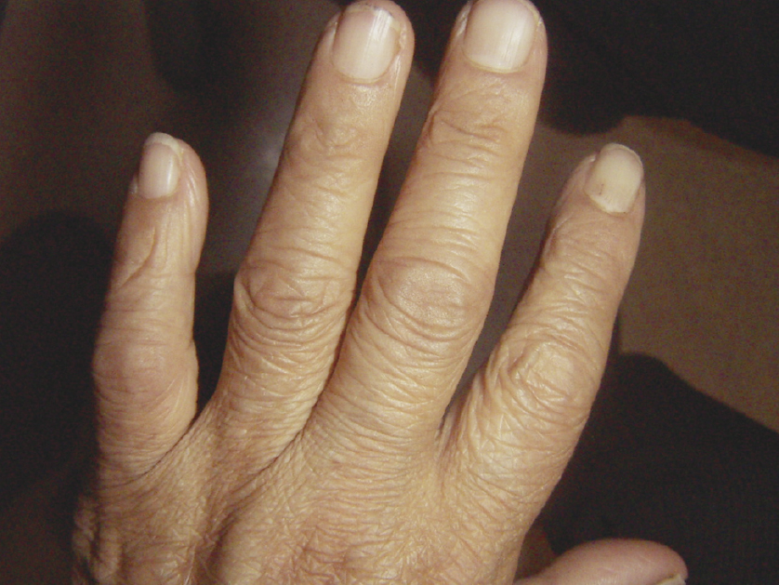
図1 PIP関節の関節腫脹

■診断の進め方

特に見逃してはいけない疾患（考えられる疾患をできるだけ挙げる）

ここに記入

頻度の高い疾患（考えられる疾患をできるだけ挙げる）

ここに記入

■この時点で何を考えるか？ 医療面接と身体診察を総合して考える点
（可能性の高い疾患とその理由、除外診断とその理由などを挙げる）

ここに記入

診断仮説（仮の診断）（可能性が高いと考えられる疾患を挙げる）

ここに記入

■必要なスクリーニング検査（診断を絞り込むために必要な検査を挙げる）

ここに記入

■検査結果
血液所見：WBC 7,000/μL（N 65%，L 30%，E 2%，B 1%，M 2%），Hb 13 g/dL，Ht 39%，Plt 180万/μL，CRP 2.5 mg/dL，赤沈30 mm/時，C₃ 130 mg/dL，C₄ 30 mg/dL，リウマトイド因子70 IU/mL，抗CCP抗体120 U/mL，ANA・抗SSA抗体陰性，パルボウイルスB19 IgM抗体陰性．
尿所見：沈渣含め正常．
手足X線検査：異常なし．

診断仮説（仮の診断）（可能性が高いと考えられる疾患を挙げる）

ここに記入

■診断確定のために（必要な追加検査などを挙げる）

ここに記入

診断（診断結果を記入）

ここに記入

■治療の基本方針（診断を受けて必要な治療を挙げる）

ここに記入

